التمرين 1:  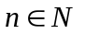 حيث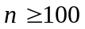.  بين أن للعد د ينn و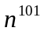 نفس رقم الوحدات ونفس رقم العشرات ونفس رقم المئات. | التمرين 2:  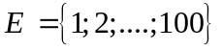 و Gجزء من عناصر.  بين أنه يوجد جزءان A وB من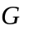 بحيث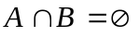 و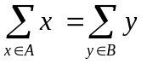.
التمرين 3:  بين أنه مهما يكن a و bمن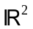 فإنه يوجد عدد حقيقي c من 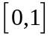 حيث؛ 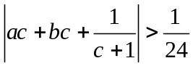. | التمرين 4:  u و v عددان عقديان حيث : 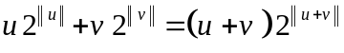 بين أن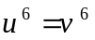.
التمرين 5:  نعتبر رباعيا محدباABCD بحيث: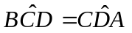. منصف الزاوية 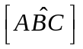 يقطع 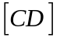 في E. بين أن 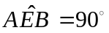 إذا وفقط إذا كان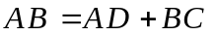. | التمرين 6:  1) بين أن: 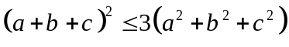.  2) علما أن 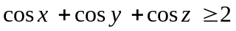؛ بين أن 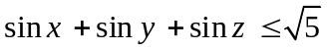.
التمرين 7:  x (1 عدد صحيح طبيعي ؛ بين أن 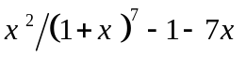.  (2 علما أن 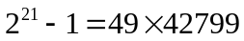 ؛أثبت أن 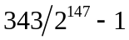. | التمرين 8:  ABCD رباعي أوجه منتظم PوQ نقطتان داخله .  بين أن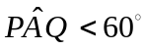.
التمرين 9:  ABCD مستطيل و G نقطة من 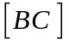 تخالف B وC. ولتكن E و Fنقطتان بحيث: BEFG مستطيل خارج المستطيل ABCD و O نقطة تقاطع 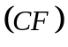 و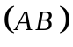؛ 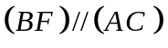.  بين أن O و G وD مستقيمية. | التمرين 10:  A و Bو Cو D رؤوس متتابعة في مضلع منتظم محدب عدد أضلاعه n ، محاط بدائرة 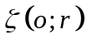 بحيث : 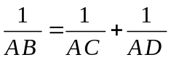.  (1 تحقق أن 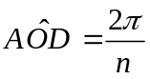. ( 2 بين أن 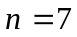.
التمرين 11:  x و yو z ثلاثة أعداد حقيقية غير منعدمة مختلفة مثنى مثنى بحيث ؛ 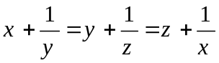. أثبت أن 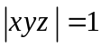 | التمرين 12: أثبت أنه لكل عدد حقيقي موجب a و لكل عدد صحيح طبيعي p يكون : 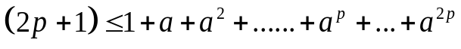.
التمرين 13: لتكن 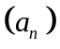 متتالية من الأعداد الحقيقية بحيث تكون المتتالية ؛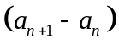 محدودة. أحسب نهاية 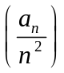. | التمرين14:  (1 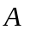 ؛ 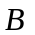 ؛ 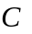 ؛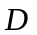 ؛ 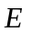 ؛ 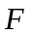 ؛ و 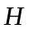 أعداد صحيحة طبيعية مختلفة تحقق:  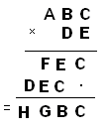
التمرين15:

en multipliant mon jour de naissance par 12 et mon mois de naissance par 31, j'obtiens 442. Quelle est ma date de naissance ?

التمرين16:
(1 قارن X و Y حيث: 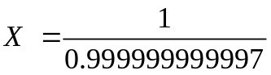 و 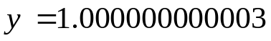.

a (2 و b عددان صحيحان طبيعيان متتابعان؛ بين أن 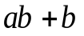 مربع كامل.

k (3 عدد صحيح طبيعي بين أن العدد: 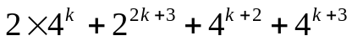 يقبل القسمة على 9 وما هو رقم وحداته.

(4 بين أن : 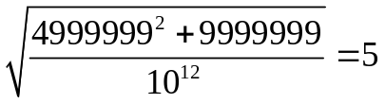.

5) نعتبر الشكل جانبه:  حدد النقطة M على ) D ( بحيث تأخذ 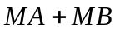 أصغر قيمة. | 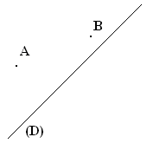
التمرين17:
a (1 و bعددان موجبان قطعا.
# بسط 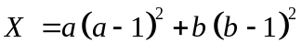. # بين أن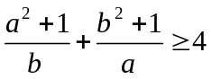.
2) حل في  المعادلة: 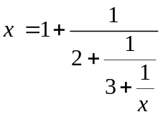.
(3 عدد حقيقي حيث : 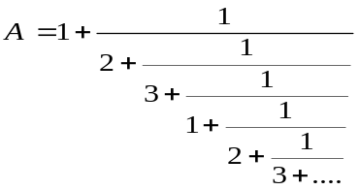

بين أن 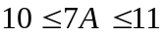.
(4 أحسب مساحة متوازي أضلاع ABCD مركزهO علما أن:, AC=8, BD=5 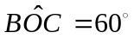.

(5 نعتبر الشكل أسفله:
باستعمال المعلم 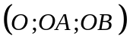 برهن أن منتصفات القطع 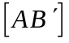 ; 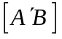,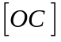 مستقيمية .
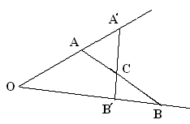

التمرين18:  1) a وb وc أعداد حقيقية موجبة قطعا بحيث 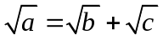؛  بين أن 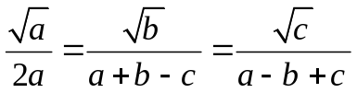  2) x عدد حقيقي أكبر من1 ؛  قارن : 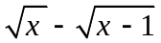 و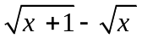 . | التمرين19:  a وb عددان حقيقيان موجبان قطعا. بين أن:  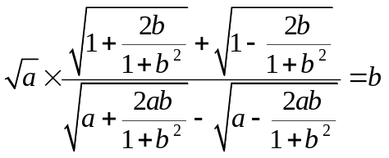
التمرين20:  a وb عددان موجبان قطعا نضع 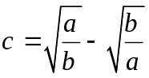.  بين أن 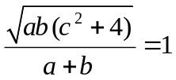 | التمرين21:  a وx b وc وy أعداد حقيقية؛  بين أن :
التمرين22:  x و y عددان حقيقيان موجبان قطعا بحيث:  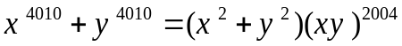  1) بين أن 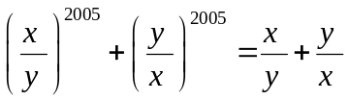.  2) استنتج أن 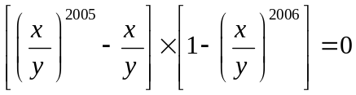. | التمرين23:  a وb وc أعداد حقيقية موجبة حيث a + b + c =7. بين أن:  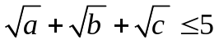
التمرين24:  a وb وc أطوال أضلاع مثلث قائم حيث c طول الو تر؛  بين أن 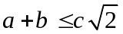. | التمرين25:  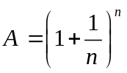 و 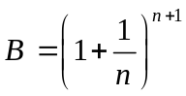 وn عدد صحيح طبيعي.  بين أن : 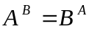.
التمرين26:  ABC مثلث متساوي الساقين .[BB'] أحد ارتفاعاته.  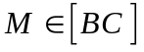 و H و K مسقطاها على التوالي على (AB) و(AC) .  بين أن BB'=MH + MK . | التمرين27:  بين أنه إذا كان 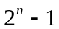 عدد أوليا فإن n أولي .

 | المملكة المغربية  وزارة التربية الوطنية والتعليم العالي  وتكوين الأطر و البحث العلمي  قطاع التربية الوطنية  الأكاديمية الجهوية للتربية و التكوين  جهة سوس ماسة درعة  نيابة تارودانت |  | أولمبياد الرياضيات  المرحلة الثانية  الجذع المشترك العلمي  المدة : ثلاث ساعات

التمرين الأول:

في ساحة لعب لدينا أربعة أعمدة مغروسة في أربع نقط مستقيمية :A و BوC وD .هذه الأعمدة تحدد ثلاث مرامي عرضها: AB=1
و BC=2 و CD=d .
الهدف : هل يمكن إيجاد نقطة M من الميدان خارج المستقيم (AD) بحيث الزوايـــا:  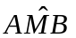 و 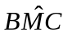 و 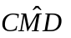 متقايــسة.  1- بين أن 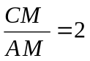 و أن 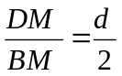.  2- اعتبر المعلم 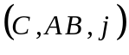 حيث : 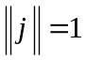 و 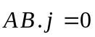.  أ- أوجد زوج إحداثيات A وB و CوD .  ب- بين أن 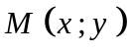 تحقق المسألة إذا وفقط إذا تحققت النظمة :  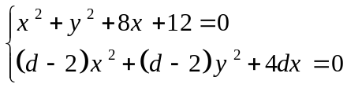  ج- أجب إذن عن الوضعية المطروحة. | 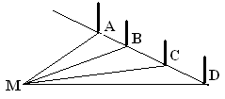

التمرين الثاني:

نقبل الصيغة التالية بدون برهان : 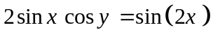 كيفما كان x من .  في مثلث ABC الارتفاع و المتوسط و المنصف المارة من A تقسم الزاوية 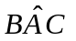 إلى أربع زوايا لها نفس القياس .  1- عبر بدلالة عن قياسات جميع زوايا الشكل جانبه.  2- حدد قياس الزوايا المحددة بالمثلث ABC . | 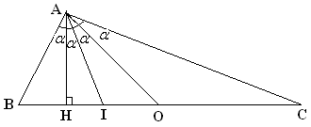
التمرين الثالث:

الهدف من التمرين إيجاد بعض خاصيات التسعة أعداد الصحيحة الطبيعية : .
بحيث : و .
1- أوجد مثالين لهذه الوضعية.
2- بين أن الأعداد لا يمكن أن تحتوي على عدد فردي من الأعداد الزوجـــية .
3- بين أن من بين الأعداد على الأقل 4 منها زوجية .
4- بين أن على الأقل واحد من هذه الأعداد مضاعف لـ 3.
5- بين أن جداء هذه الأعداد يقبل القسمة على 96 .

 | الثانوية التأهيلية الداخلة  أولاد برحيل  نيابة تارودانت | أولمبياد الرياضيات  الثالثة إعدادي  المدة : ثلاث ساعات
التمرين الأول: (4 نقط)

بين أن العدد: 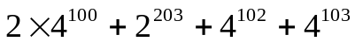 يقبل القسمة على 9 ؛ وما هو رقم وحداته؟.

التمرين الثاني: (4 نقط)

بين أن: 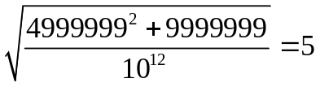.
التمرين الثالث: (5 نقط)

1) عمل 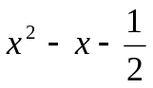.
2) استنتج أن الأعداد الحقيقــــيةx التي تحقق 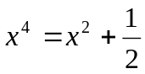 هي 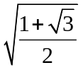 و 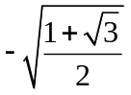 .

التمرين الرابع: (3 نقط)

(D) مستقيم و A نقطـــة لا تنتمي إليــــه؛  أنشي النقطتين B وC على (D) بحيث يكون المثلث ABC متساوي الأضلاع ؛ معللا طريقة الإنشــــاء. | 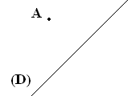

التمرين الخامس: (4 نقط)

ذهب فلاح إلى السوق ومعه سلة من البيض ؛ فباع للزبون الأول نصف ما لديه و نصف بيضة , ثم باع للزبون
الثاني نصف ما تبقى لديه و نصف بيضة و لزبون ثالث نفس الشيء. فبقي لديه في النهايــة 3 بيضات.علما أنــــه
خلال البيع لم تكسر أية بيضة؛ فكم من بيضة في سلته في البدايـــة؟.

الثانوية التأهيلية الداخلة  أولاد برحيل  نيابة تارودانت | أولمبياد الرياضيات  المرحلة الأولى  الجذع المشترك العلمي  المدة : ثلاث ساعات.

التمرين الأول:
بين أن 0,105 هي قيمة مقربة للعدد : 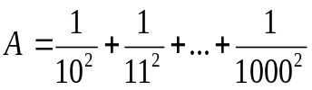 بالدقة 0,006 .

التمرين الثاني:
لتكن a و b و c و d أربعة أعداد حقيقية موجبة قطعا؛
بين أن : 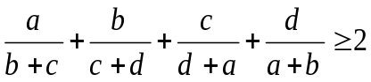.

التمرين الثالث:
a و b وc هي أطوال أضلاع مثلث ABC و S وR و r هي على التوالي مساحة وشعاع الدائرة المحيطة وشعاع الدائرة المحاطة بالمثلث ABC .
بين أن 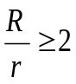 .

 علاقات تعطي مساحة المثلث ABC :

صيغة "هيرون": 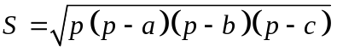
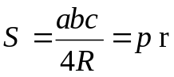.
p يرمز لنصف محيط المثلث ABC .

الثانوية التأهيلية الداخلة  أولاد برحيل  نيابة تارودانت | أولمبياد الرياضيات  الفرض الأول |  | الثالثة ثانوي إعدادي  مدة الإنجاز: ساعتان و نصف  الجمعة 23 نونبر2007
♫يسمح باستعمال الآلة الحاسبة.

التمرين الأول: (6 نقط)

أ) كل عدد صحيح طبيعي أكبر من أو يساوي 24 يمكن كتابته على الشكل 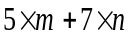؛ حيث m وn عددان صحيحان طبيعيان.
مثال: 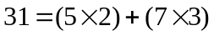.

أكتب أيضا العدد 2013 على شكل 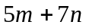.

ب) بين أن 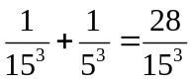 .

ج) حدد ثلاثة أعداد حقيقية a ؛b وc تحقق : 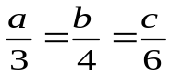 و 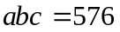.

التمرين الثاني: (3 نقط)
أ- بسط 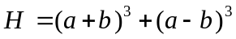

ب- استنتج أن: 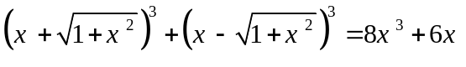 كيفما كان العدد الحقيقي x .

التمرين الثالث: (3 نقط)

قارن: 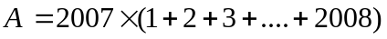 و 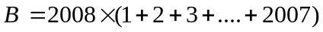

لمساعدتك:
لاحظ أنه إذا كان: 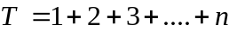 فإن أيضا 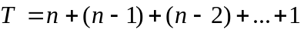 حيث n عدد صحيح طبيعي.

التمرين الرابع: (4 نقط)

نضع : 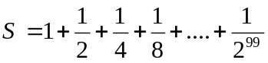
بين أن 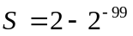

التمرين الخامس: (4 نقط)  في الشكل جانبه ؛ A' منتصف [AB'] و B' منتصف [BC'] و C' منتصف [CA'].   بين أن مساحة المثلث ABC تساوي سبع مرات مساحة المثلث A'B'C' . |  | 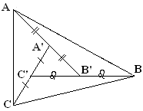

 | الأكاديمية الجهوية للتربية و التكوين  جهة سوس ماسة درعة  نيابة تارودانت | أولمبياد الرياضيات  الفرض الثاني | الثالثة ثانوي إعدادي و الجذع المشترك علوم  مدة الإنجاز: ساعتان .  الجمعة 7 مارس 2008
التمرين الأول: (5 نقط)

ABC مثلث متساوي الساقين و M نقطة داخله [ME] و[MF] و[MG] الارتفاعات الموافقة للأضـــلاع [AB] و[AC] و[BC]
على التوالي و [AH) ارتفاع المثلث ABC .
قارن AH وME+MF+MG .

التمرين الثاني: (5 نقط)

ABCD متوازي الأضلاع باستعمالك البركار مرة واحدة فقط أنشئ على [DC] النقطة M التي تحقق [BM) منصف الزاوية 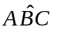.

التمرين الثالث: (5 نقط)

OAB مثلث قائم الزاوية في O و أطوال أضلاعه أعداد صحيحة طبيعية.
حدد طولي الضلعين AB وOB إذا علمت أن OA=12. علل جوابك.

التمرين الرابع: (5 نقط)

a و x عددان حقيقيان بحيث 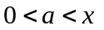 .
بين أن 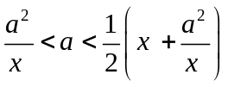
( طريقة لاستخراج قيمة مقربة بإفراط لجذر مربع عدد حقيقي)

  الأولى علوم رياضية – الفرض الأول
  (17 h 30 – 14h 30 ) الجمعة 23 نونبر 2007
  التمرين1:
  لتكن xوy و z أعداد حقيقية موجبة قطعا بحيث x < y + z.
  أثبت أن 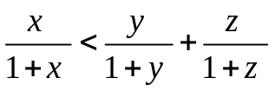
  التمرين 2:
  حل في IR المعادلة : 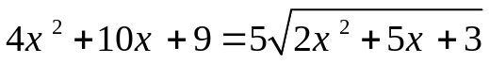
  التمرين 3:
  أحسب: 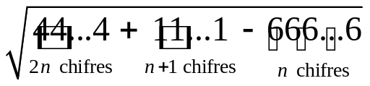
  التمرين 4:
  ABC مثلث زواياه حادة؛ منصف الزاوية 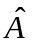 يقطع [BC] في L و يقطع الدائرة المحيطة بالمثلث ABC في N .
  M وK هما المسقطان العموديان للنقطة L على (AC) و(AB) على التوالي.
  المستقيم الموازي ل (NC) و المار من M يقطع (BC) في P .
  1) أتبث أن المستقيمين (KP) و(BN) متوازيان.
  2) أثبت أن المثلث ABC و الرباعي AKNM لهما نفس المساحة.
  الأولى علوم رياضية – الفرض الثاني
  (17 h 30 – 14h 30 ) الجمعة 7 دجنبر 2007
  التمرين1:
  xوy و z أعداد حقيقية موجبة قطعا و مختلفة مثنى مثنى بحيث :
  أثبت أن
  التمرين 2:
  aو b و c أعداد حقيقية موجبة قطعا. بين أن
  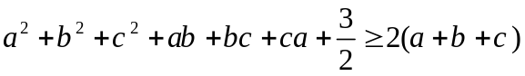
  متى يكون التساوي.
  التمرين 3:
  هل يمكن تغطية طاولة مربعة الشكل طول ضلعها 90cm بمنديلين مستديري الشكل قطر كل واحد منهما 1m.
  التمرين 4:
  ABC مثلث و O مركز الدائرة المحيطة به. المستقيم (AO) يقطع [BC] في D .
  نفترض أن 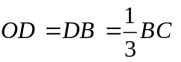
  أوجد قياسات زوايا المثلث ABC .

Premier jour

Exercice 1
Soient x et y deux entiers naturels non nuls. On suppose : 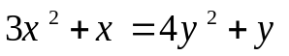
Montrer que 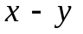 est le carré d'un entier.

Exercice 2
On se donne deux triangles rectangles tels que le cercle inscrit au premier soit égal au cercle circonscrit au second.
On note S (resp.S') l'aire du premier triangle (resp. second triangle). Montrer que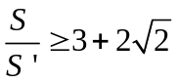.

Exercice 3
Dans une réunion internationale avec 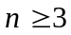 participants, on parle 14 langues en tout. On sait que :
✓ trois participants quelconques ont une langue commune ;
✓ une quelconque de ces langues est parlée par au plus la moitié des participants.
Quelle est la plus petite valeur de n ?

Deuxième jour

Exercice 4
Pour tout réel u, on note [u] la partie entière de u.
Soit X une partie non vide de l'ensemble des entiers naturels non nuls. On suppose que, pour tout 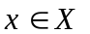, 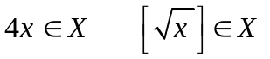 . Montrer que 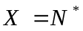.

Exercice 5
Soit ABC un triangle tel que 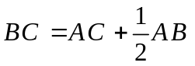.
Soit P un point du segment [AB] tel que 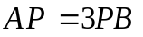.
Montrer 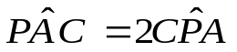.

Exercice 6
Soit P un polynôme de degré 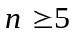dont les coefficients sont des entiers :
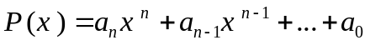 avec 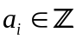 , 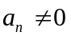.
On suppose que P admet n racines distinctes 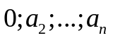qui sont toutes entières (éléments de ).
Trouver tous les entiers 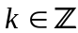tels que 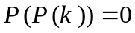.

Premier jour

Exercice 1
Trouver la valeur minimale de 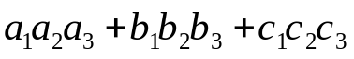.
Sachant que les ensembles 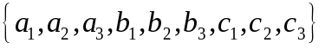et 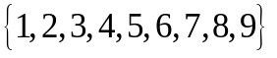sont égaux.

Exercice 2
On se place dans le plan rapporté à un repère orthonormal 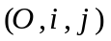. On dit qu'un point à coordonnées entières A est invisible si le segment [OA]contient un point à coordonnées entières distinct de O et de A. Soit L un entier naturel non nul. Montrer qu'il existe un carré dont les côtés sont parallèles aux axes et ont une longueur égale à L et tel que tous les points à coordonnées entières intérieurs au carré soient invisibles.

Exercice 3
Soit ABC un triangle. Si M est un point intérieur au triangle, on considère 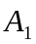le point distinct de A où la droite( AM) recoupe le cercle circonscrit au triangle.
Déterminer le ou les points M tels que 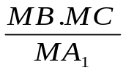soit minimal.

Deuxième jour

Exercice 4
Soit ABC un triangle et soient 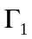et 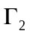deux cercles. On suppose que est tangent à AB en B, que est tangent à AC en C et que et sont tangents extérieurement en un point D tel que ABDC soit un quadrilatère convexe. Montrer que le centre du cercle circonscrit à BCD appartient au cercle circonscrit à ABC.

Exercice 5
Dix villes sont reliées par un certain nombre de lignes aériennes à sens unique de façon qu'on puisse aller d'une ville à une autre en empruntant au besoin plusieurs lignes successives. On note n le nombre minimal d'étapes nécessaires pour visiter les dix villes et revenir au point de départ. Le nombre n dépend du réseau aérien considéré. Déterminer la plus grande valeur possible de n et le réseau aérien qui fournit cette valeur.

Exercice 6
Soient 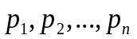des nombres premiers distincts supérieurs ou égaux à 5. Montrer que 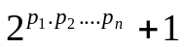possède au moins 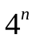diviseurs.

